ИНСТРУКЦИЯ ПОЛЬЗОВАТЕЛЯ

ПО РАБОТЕ НА ПОРТАЛЕ
НЕПРЕРЫВНОГО МЕДИЦИНСКОГО И
ФАРМАЦЕВТИЧЕСКОГО ОБРАЗОВАНИЯ

Шаг 1 Рекомендуемые браузеры и их настройка
Для работы на Портале непрерывного медицинского и фармацевтического образования (далее - Портал) на Вашем компьютере должна быть установлена последняя версия браузера Mozilla Firefox или последняя версия браузера Google Chrome.
Скачать бесплатную версию браузера
- Mozilla Firefox можно здесь: www.mozilla.org/ru/firefox/new/
- Google Chrome можно здесь: https://www.google.com/chrome/browser/desktop/index.html
Примечание: необходима настройка браузера Mozilla Firefox, позволяющая разблокировать всплывающие окна.
Для доступа к настройкам блокирования всплывающих окон щелкните по кнопке меню и выберите «Настройки». Затем выберите панель «Содержимое» в пункте «Блокировать всплывающие окна» снимите этот флажок, чтобы полностью отключить блокирование всплывающих окон (см. рис. 1).
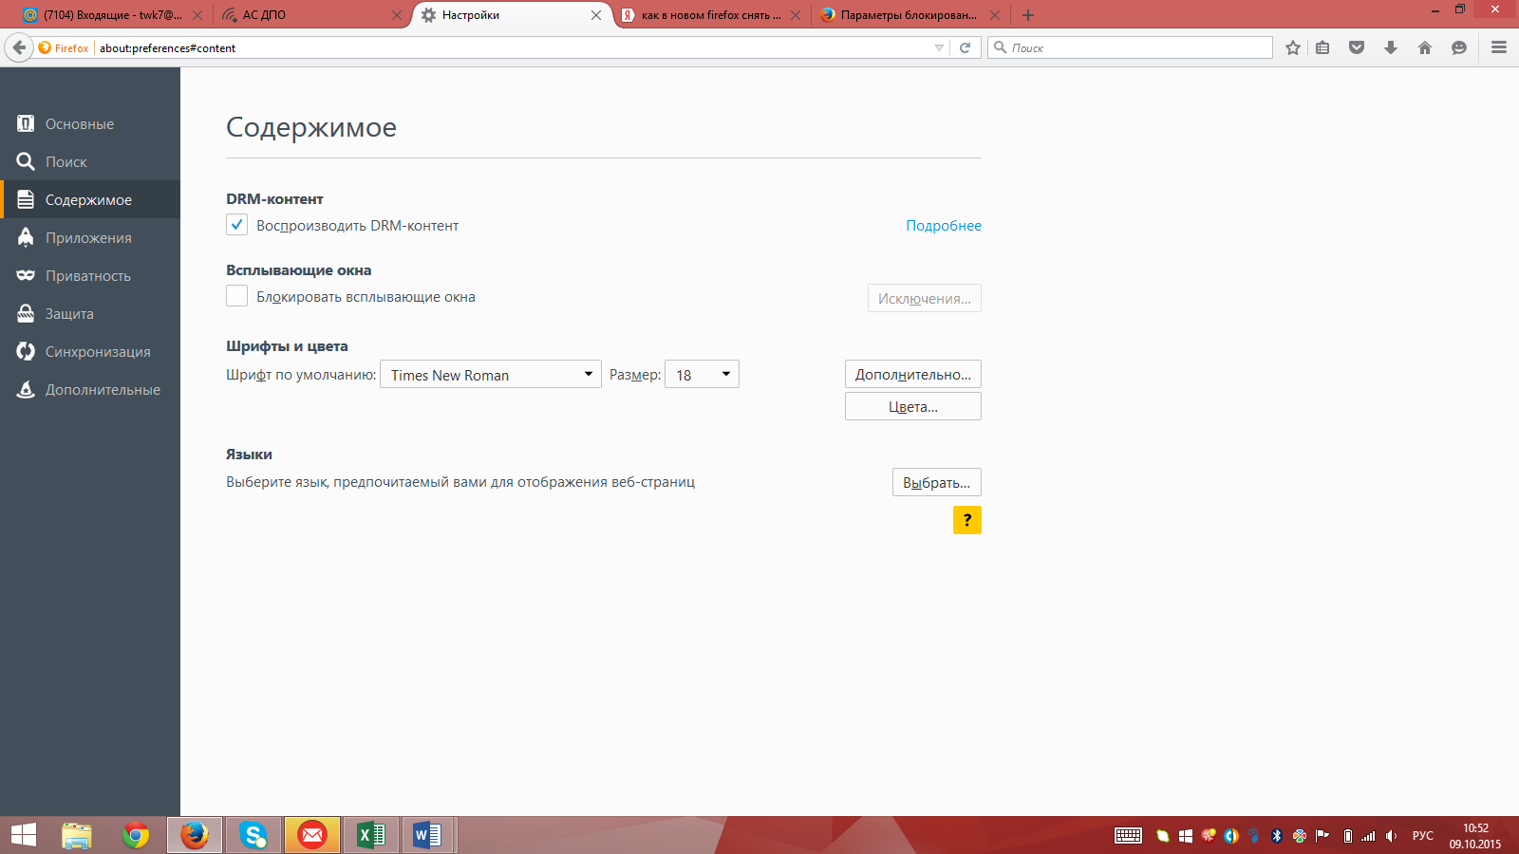
Рисунок 1
Важно! Обращаем Ваше внимание, что корректная работа в Личном кабинете осуществляется при помощи браузеров Mozilla Firefox и Google Chrome. В противном случае, часть функционала Портала может быть не доступна.

Шаг 2. Вход на Портал
Введите в адресную строку браузера https://edu.rosminzdrav.ru (рис.2).
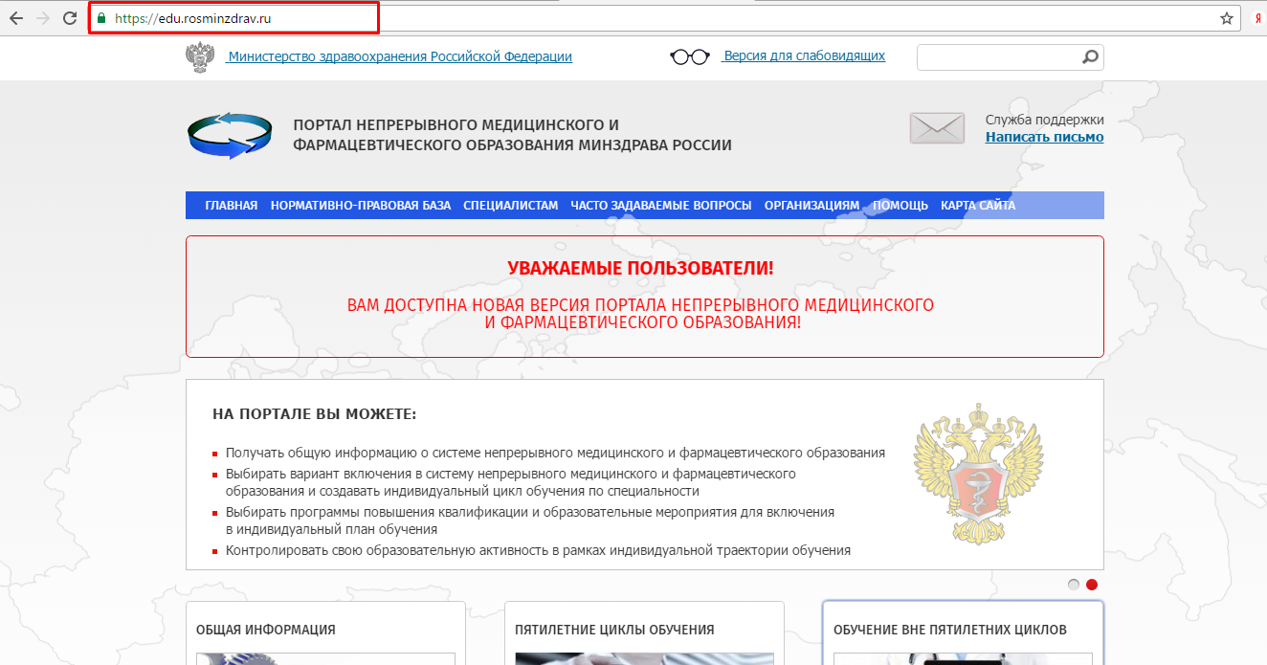
Рисунок 2.
ВАЖНО! Перед регистрацией на Портале рекомендуем внимательно ознакомится с представленной на сайте информацией.
Нажмите на рисунок с надписью «Обучение вне пятилетних циклов» (рис.3)
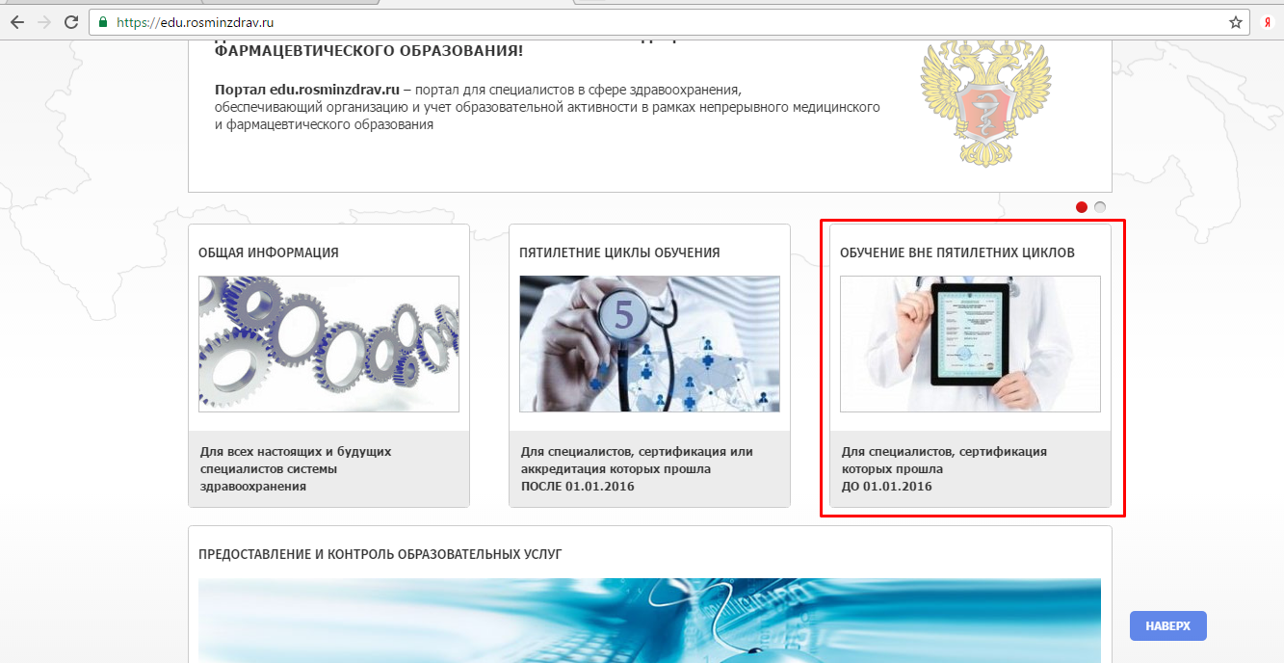
Рисунок 3.
Нажмите кнопку «Вход» с левой стороны экрана (рис.4).
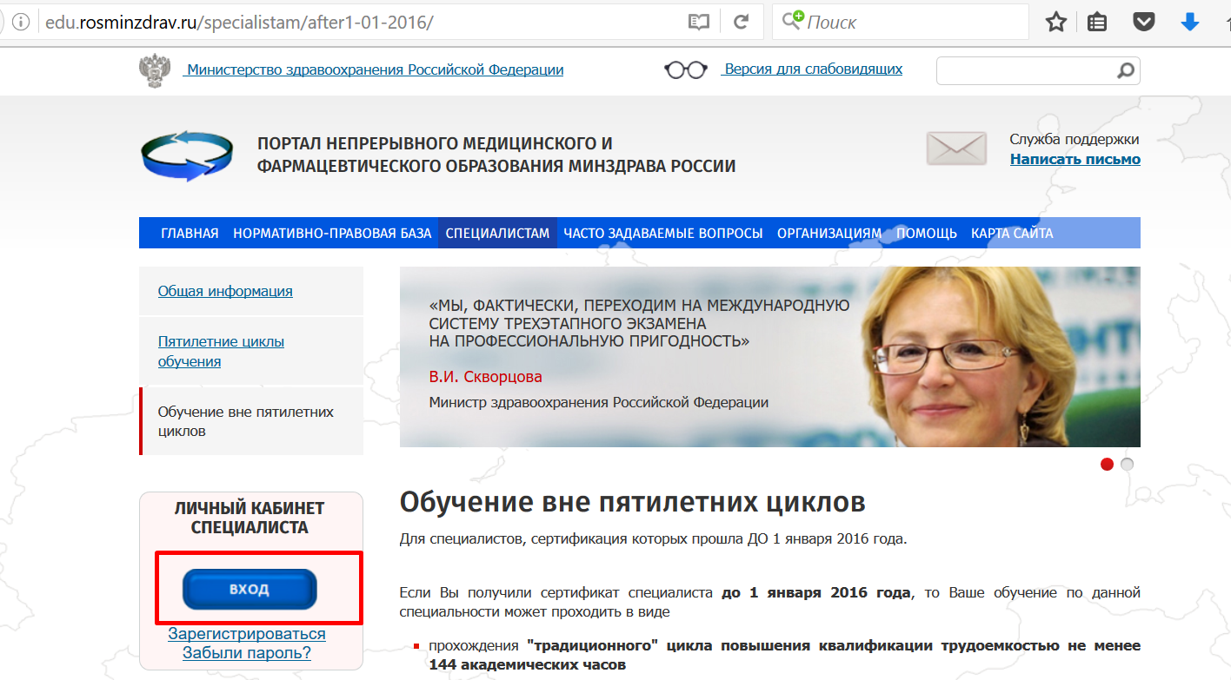
Рисунок 4.
Вам отобразится страница входа на закрытую часть Портала.
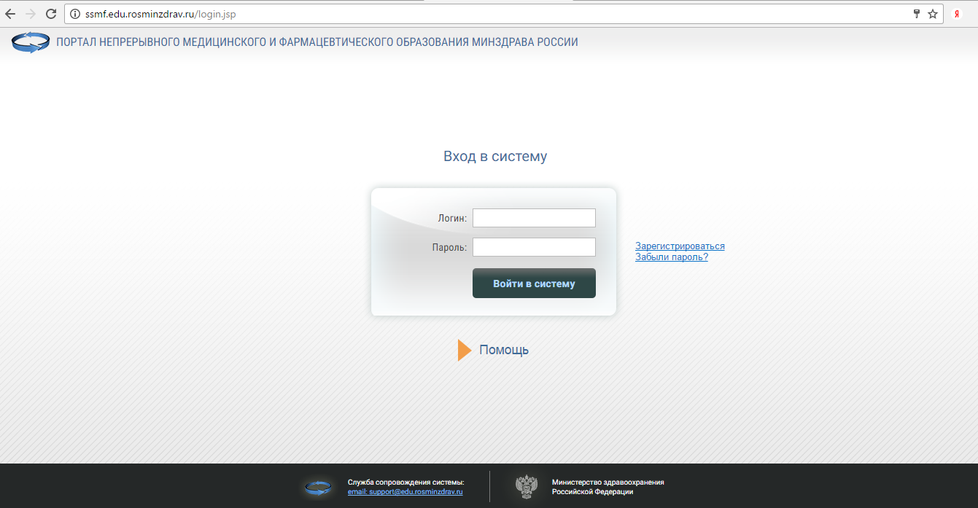
Рисунок 5.

Шаг 3. Регистрация на Портале
Важно! Регистрация на Портале необходима в том случае, если Вы ранее не были зарегистрированы на Портале или были зарегистрированы на старой версии Портала (т.е. до 08.07.2016).
Для регистрации на Портале нажмите кнопку «Зарегистрироваться» на странице входа в систему (рис.6).
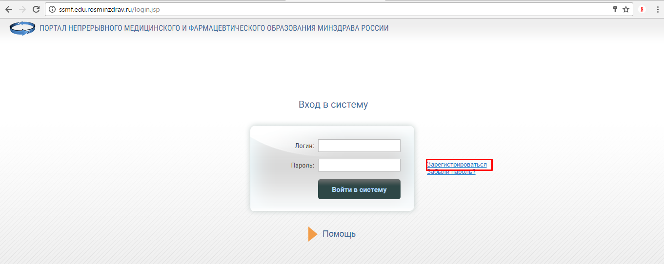
Рисунок 6.
В открывшейся карточке необходимо заполнить все поля (рис.7):
- адрес электронной почты (внимательно заполните данное поле, т.к. на него будет выслан Ваш пароль). В случае, если адрес электронной почты будет введен неправильно, то изменить его будет возможно только через службу технической поддержки (кнопка «Помощь» на рис.6)
- СНИЛС (необходимо указать свой реальный СНИЛС, т.к. эта информация является Вашим уникальным идентификатором)
- Фамилия;
- Имя;
- Отчество;
- Дата рождения;
- Пол;
- Номер телефона.
Обратите внимание на правильность внесенных данных - после их сохранения внесение изменений в ФИО, дату рождения и СНИЛС будет возможно только через направление заявки в техподдержку Портала!
Нажмите галочку «Я не робот» и пройдите указанное задание. После того, как Вы подтвердите, что вы не робот и галочка станет Зеленая, нажмите кнопку «Ок» (рис.7).
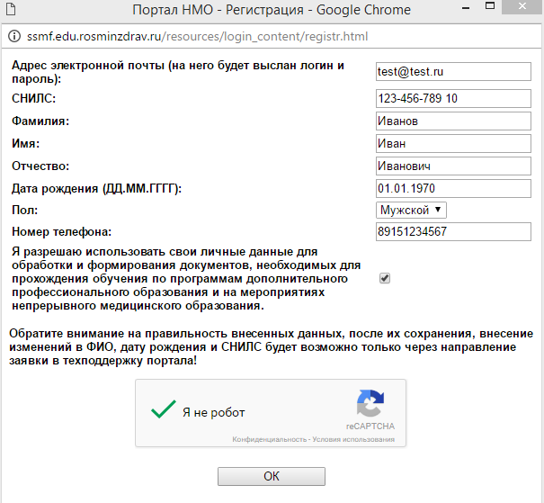
Рисунок 7.
После чего отобразится сообщение, что Вы зарегистрированы на Портале и, на указанную при регистрации почту, выслан пароль с Вашим логином и паролем к Личному кабинету.
Если письмо с логином и паролем не пришло на почту, то посмотрите в папке спам, если там письмо тоже не будет найдено, то напишите письмо в техническую поддержку с просьбой помочь в данной ситуации. Написать в техническую поддержку можно:
- по ссылке https://edu.rosminzdrav.ru/help/
- со страницы входа в систему, нажав копку «Помощь» (рис.8)
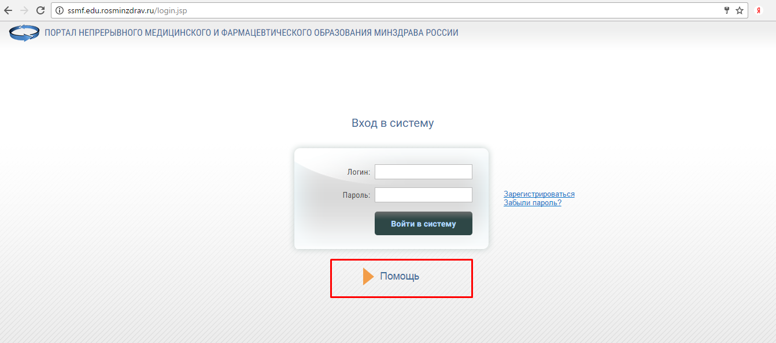
Рисунок 8
- с главной страницы Портала (рис.9)
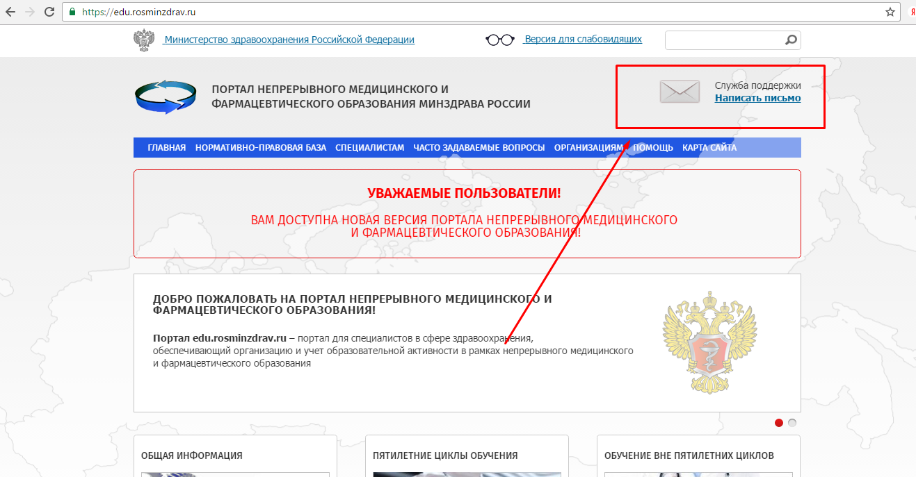
Рисунок 9 – «Служба поддержки»

Вход в Личный кабинет
После получения логина и пароля по почте, войдите в свой Личный кабинет, введя свои учетные данные (рис. 10).
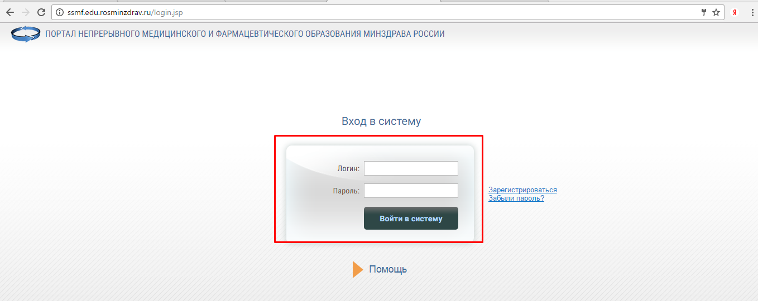
Рисунок 10 – «Вход в Личный кабинет»
Важно! Внимательно копируйте свои данные из письма, избегая копирования пробела в пароле. Если Ваш пароль не подходит, попробуйте ввести его вручную. Если Вы так и не можете войти в Личный кабинет, обратитесь в службу технической поддержки Портала.
После успешного ввода логина и пароля, в окне отобразиться Личный кабинет (рис.11).
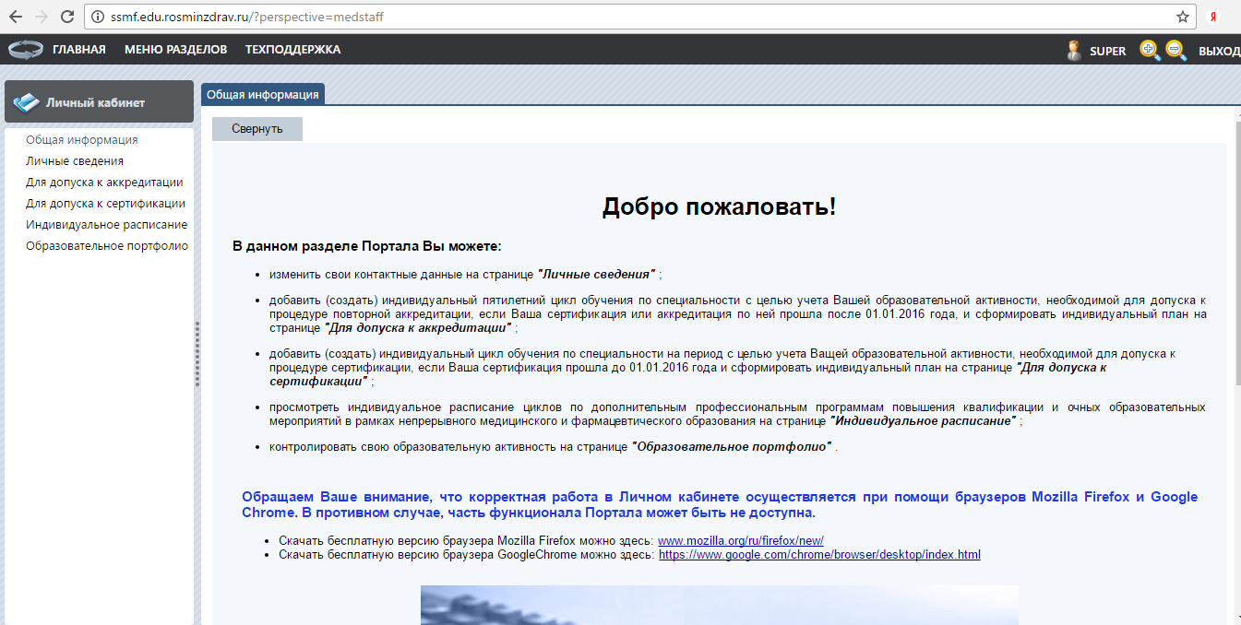
Рисунок 11

Шаг 5 создание индивидуального цикла обучения по специальности

Если Ваш последний сертификат был получен до 1 января 2016 года (в этом году Вы еще не проходили процедуру сертификации!!!)

Перейдите в раздел «Для допуска к сертификации». Добавьте индивидуальный цикл обучения по специальности, нажав кнопку «Добавить» (рис.12)
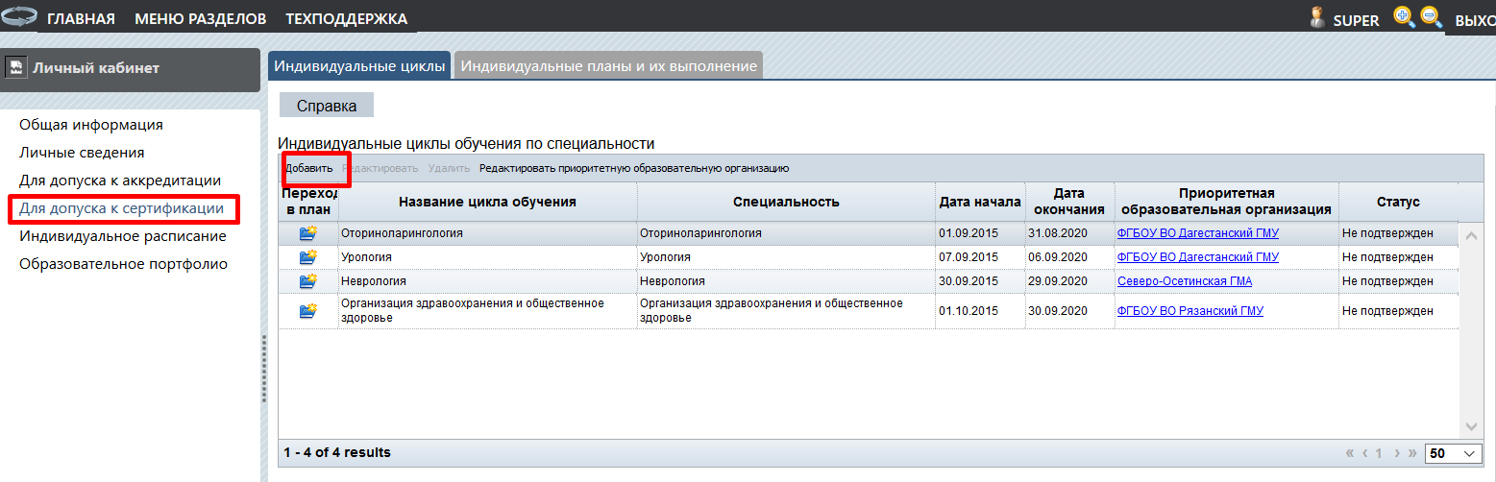
Рисунок 12

Если Ваш последний сертификат был получен после 1 января 2016 года (Вы обучаетесь на цикле по короткой программе в рамках непрерывного образования )

Перейдите в раздел «Для допуска к аккредитации» (рис.13).
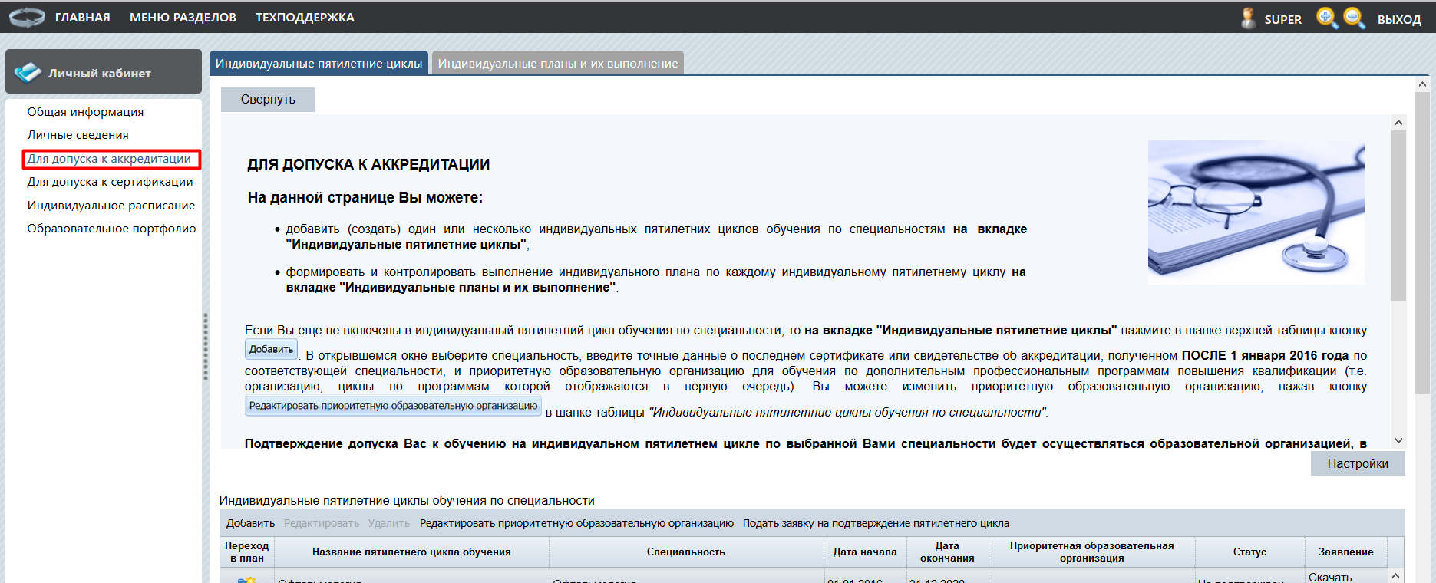
Рисунок 13
Нажмите кнопку «Добавить», чтобы создать индивидуальный пятилетниий цикл обучения по специальностям на вкладке «Индивидуальные пятилетние циклы» (рис.14).
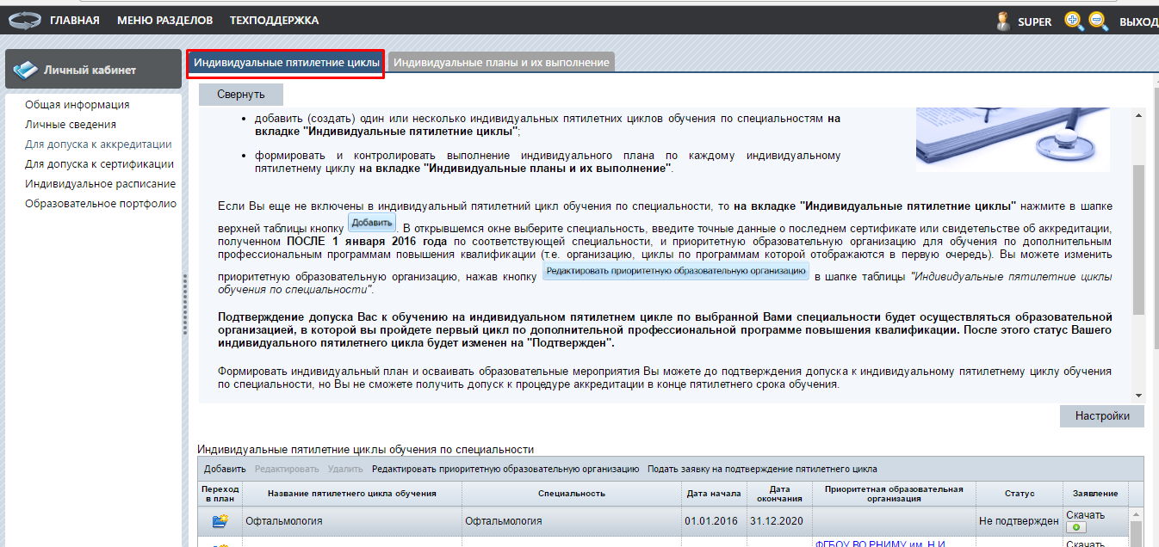
Рисунок 14

В открывшейся карточке выберите специальность, нажав на кнопку «…» (рис.15).
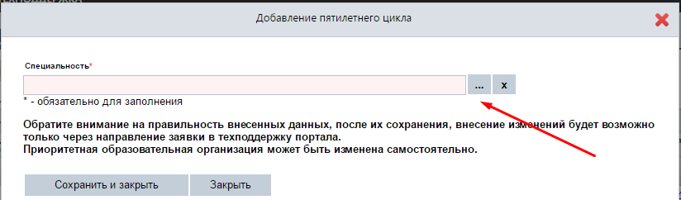
Рисунок 15
Далее, откроются поля, где нужно ввести точные данные о последнем сертификате или по соответствующей специальности, и приоритетную образовательную организацию, циклы по программам которой будут отображаются в первую очередь среди перечня циклов по программам (рис.16)
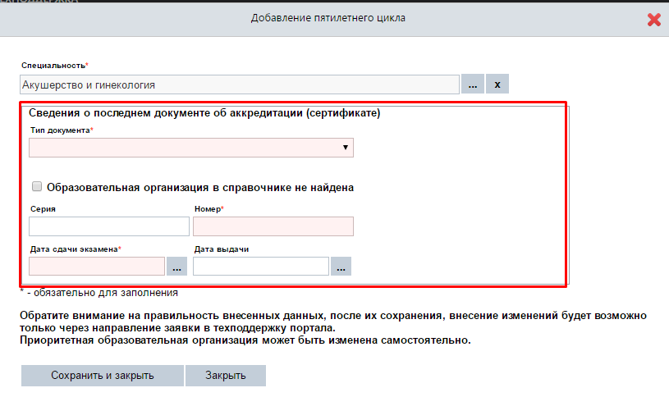
Рисунок 16
Красное поле означает, что оно обязательно для заполнения. Поля «Дата начала» и «Дата окончания» заполняются автоматически на основании введенных данных в поле «Дата сдачи экзамена». После заполнения полей, нужно нажать кнопку «Сохранить и закрыть» (рис.17).
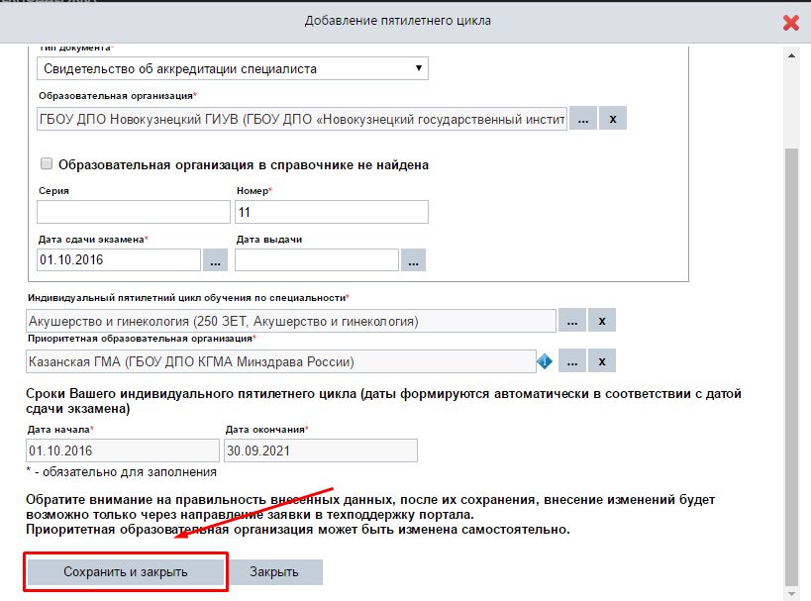
Рисунок 17
Важно! Обратите внимание на правильность внесенных данных. После их сохранения любое изменение будет возможно только через направление заявки в службу технической поддержки Портала. Приоритетная организация может быть изменена самостоятельно.
Вы можете изменить приоритетную образовательную организацию, нажав кнопку «Редактировать приоритетную образовательную организацию» в шапке таблицы «Индивидуальные пятилетние циклы обучения по специальности» (рис.18).
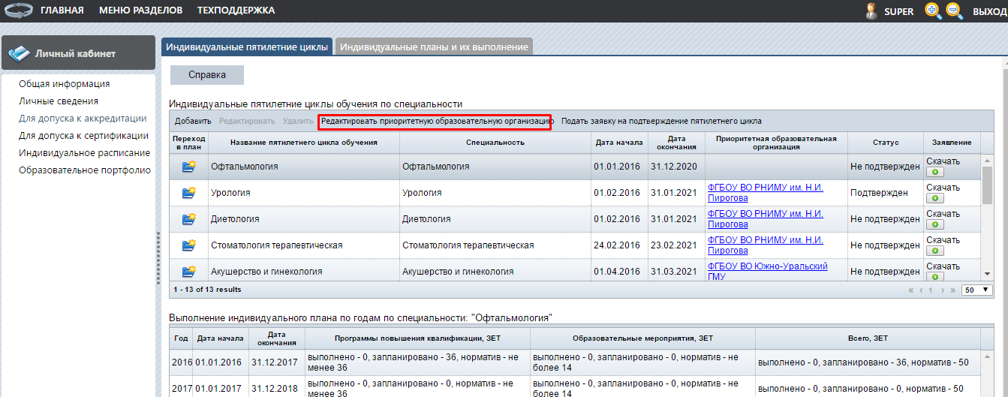
Рисунок 18

Шаг 6 Включение цикла по программе повышения квалификации
в Ваш индивидуальный план
Перейдите на вкладку «Индивидуальные планы и их выполнение» (рис.19).
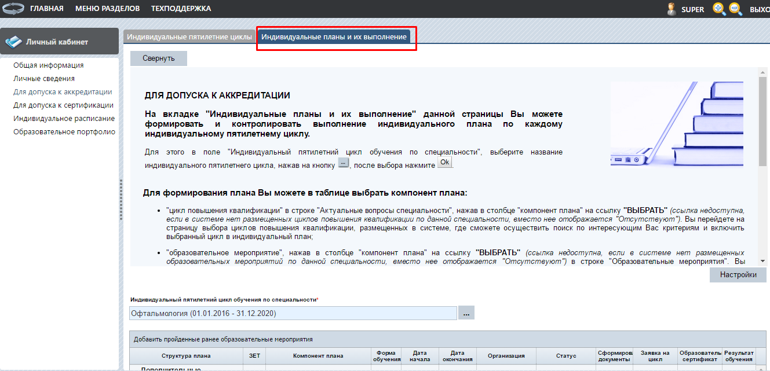
Рисунок 19.
В поле «Индивидуальный пятилетний цикл обучения по специальности», выберите название Вашего индивидуального цикла обучения, нажав на кнопку «…», после выбора нажмите «Ок».
Примечание: если Вы перешли при помощи кнопки с вкладки «Индивидуальные пятилетние циклы», то данный параметр заполняется автоматически (рис.20).
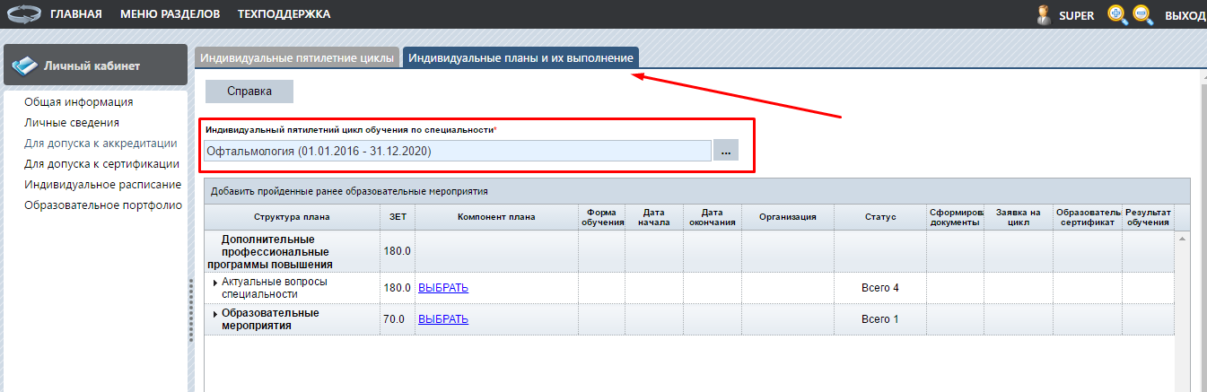
Рисунок 20
Нажмите ссылку «Выбрать» напротив пункта «Актуальные вопросы специальности» для включения в план цикла по программе повышения квалификации.(рис.21)
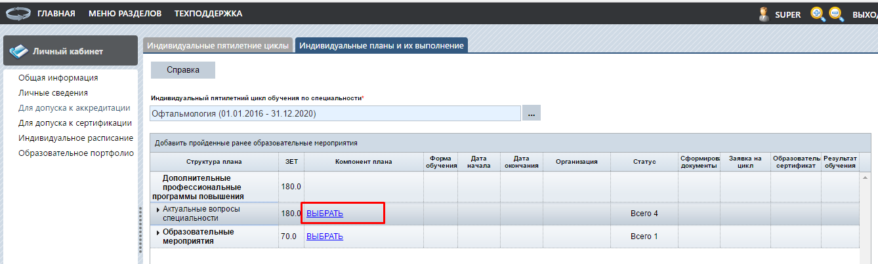
Рисунок 21
Примечание: ссылка недоступна, если на Портале нет размещенных циклов повышения квалификации по данной специальности, вместо нее отображается «Отсутствуют».
Вы перейдете на страницу выбора циклов повышения квалификации, размещенных в системе, где сможете осуществить поиск по интересующим Вас критериям и включить выбранный цикл в индивидуальный план (рис.22).
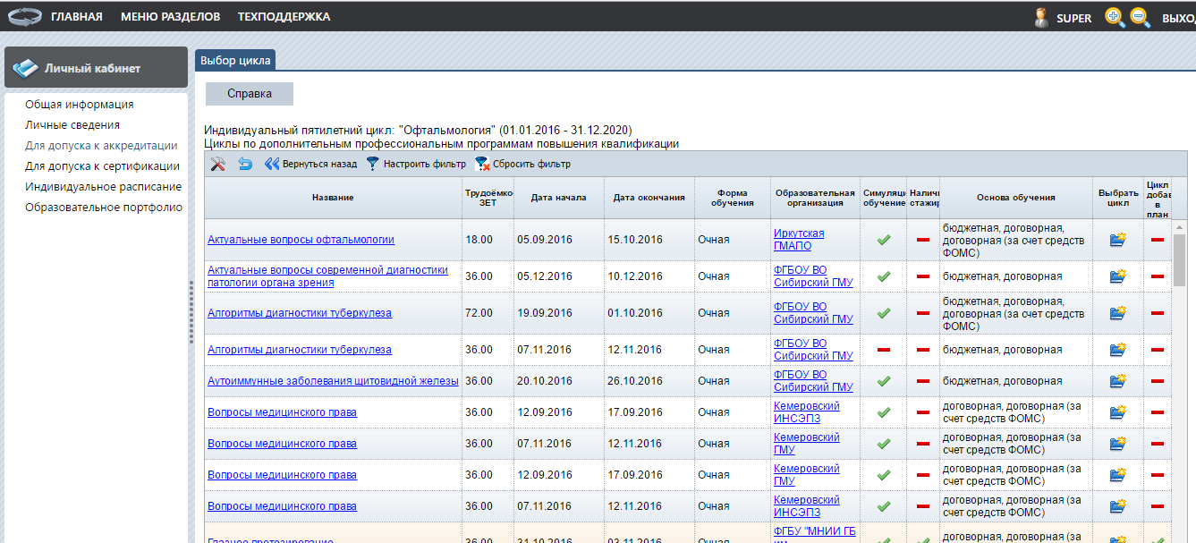
Рисунок 22
На странице «Выбор цикла» отображаются доступные для включения в индивидуальный план циклы повышения квалификации. Выберите цикл повышения квалификации, нажав кнопку в столбце «Выбрать цикл» (рис.23)
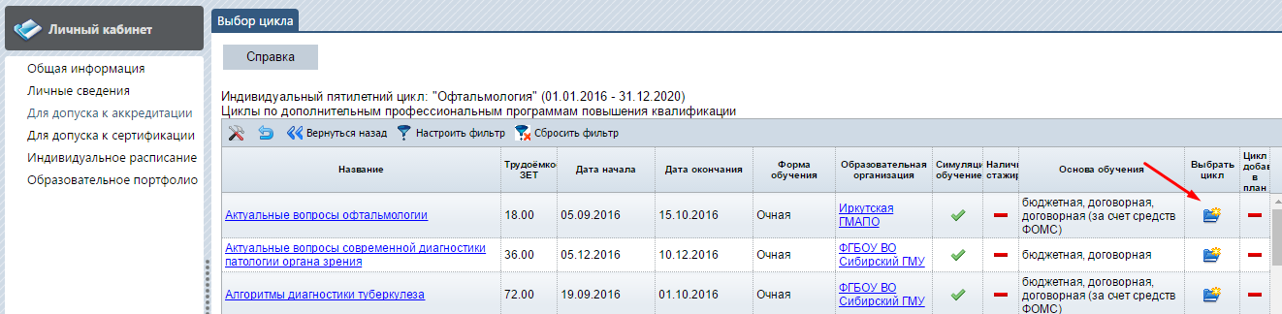
Рисунок 23
- настроить фильтр для поиска циклов повышения квалификации, кнопкой 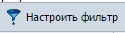 и сбросить фильтр кнопкой (рис.24)

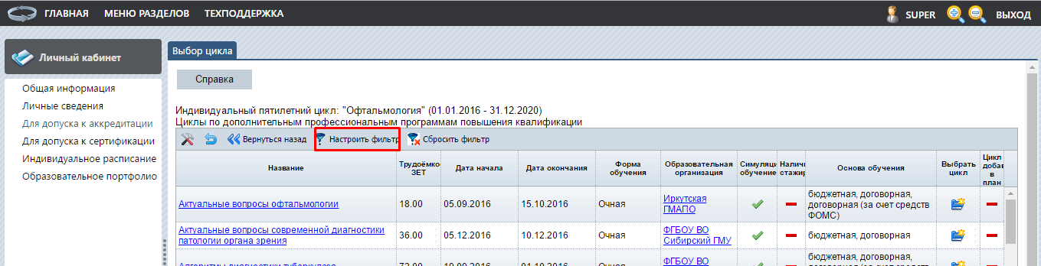
Рисунок 24
Примечание: при нажатии на поля с ссылками («Название» и «Образовательная организация») можно просмотреть информацию о программе и об образовательной организации (рис.25)

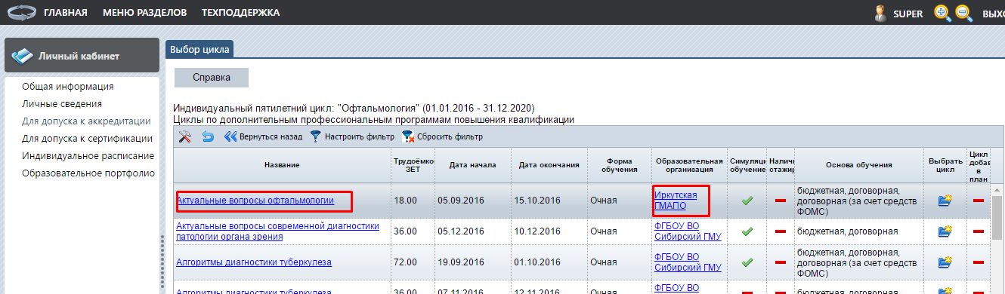
Рисунок 25
После добавления цикла повышения квалификации в план на странице «Выбор цикла», он будет отображаться в индивидуальном плане в разделе «Актуальные вопросы специальности». Для просмотра добавленных компонентов плана, таких как циклы повышения квалификации, нажмите на треугольник в начале строки «Актуальные вопросы специальности» (рис.26).
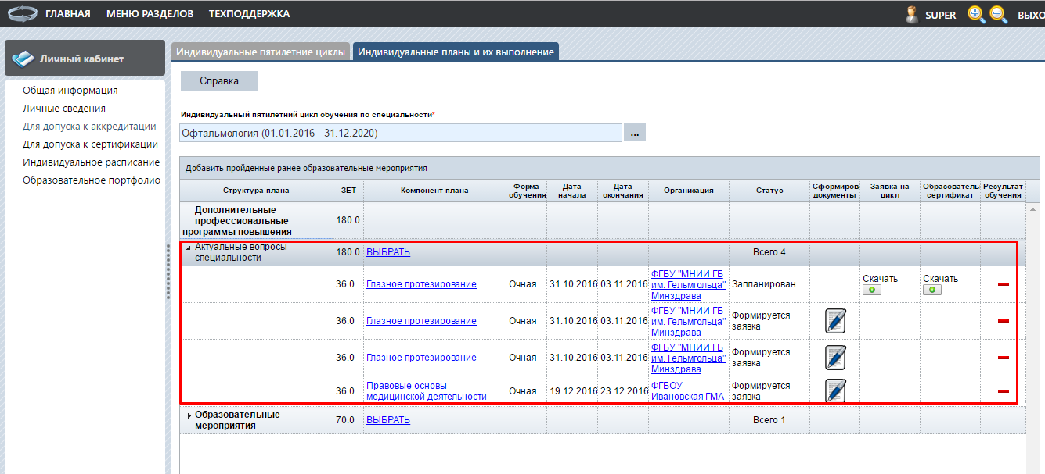
Рисунок 26
Если Вы включили цикл повышения квалификации в индивидуальной план ошибочно или Вы не собираетесь обучаться по выбранной программе, то нажмите на ссылку с названием программы (рис.27).
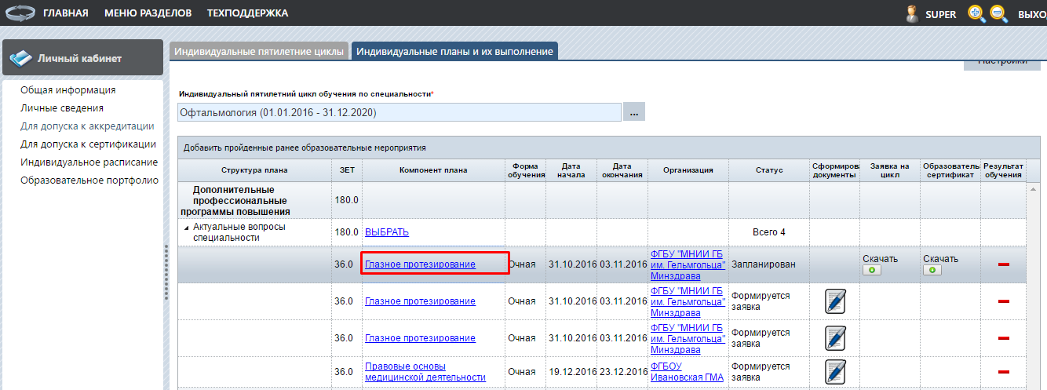
Рисунок 27
В открывшейся карточке программы в окне нажмите на кнопку «Исключить цикл из индивидуального плана» (рис.28).
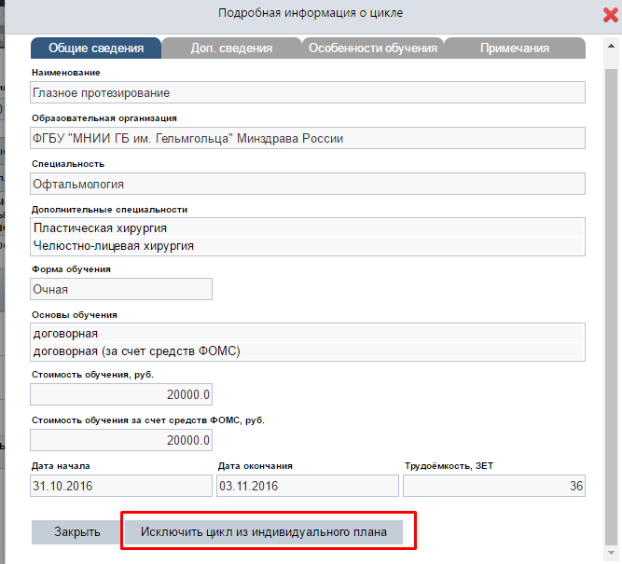
Рисунок 28
Сформируйте заявку на цикл, нажав на кнопку в столбце «Сформировать документы» (рис.29).
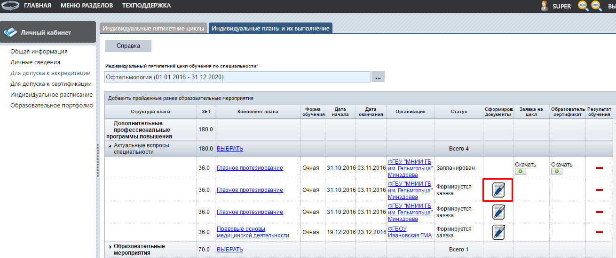
Рисунок 29
В открывшейся карточке необходимо внести: должность, место работы, регион и основу обучения, после чего нажать кнопку «Сохранить и закрыть» (рис.30).
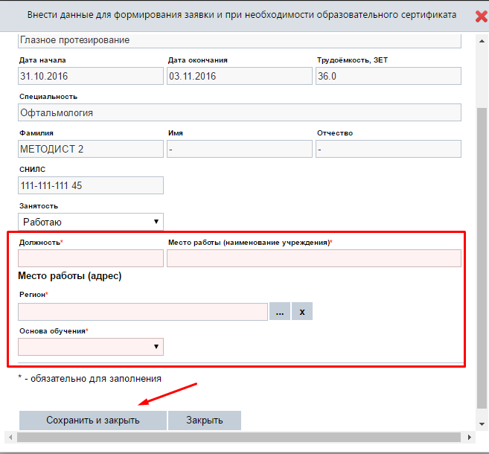
Рисунок 30
После этого в столбцах «Заявка на цикл» появится кнопки скачать (рис.31).
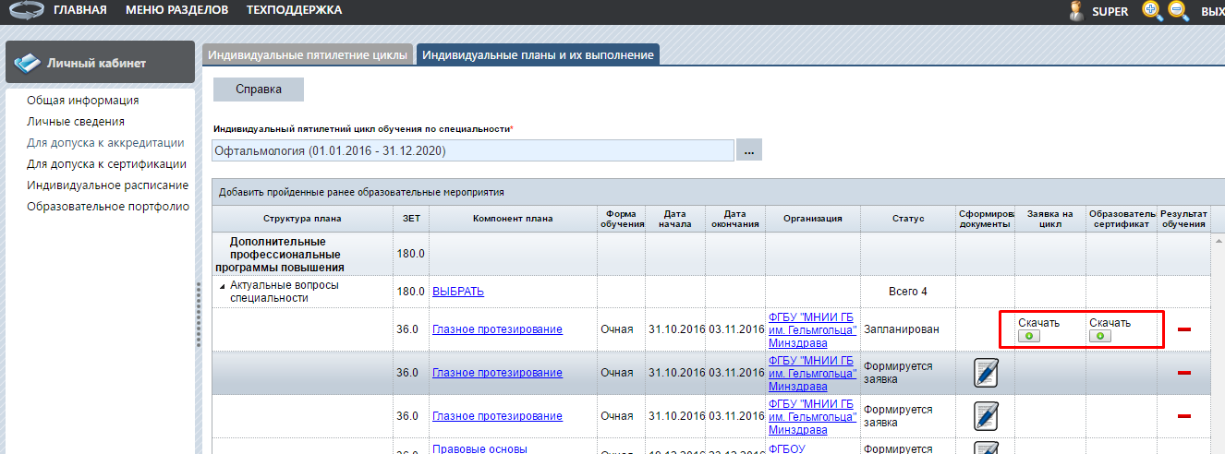
Рисунок 31
Для скачивания документов на компьютер нажмите кнопку «Скачать».

